Задание 1

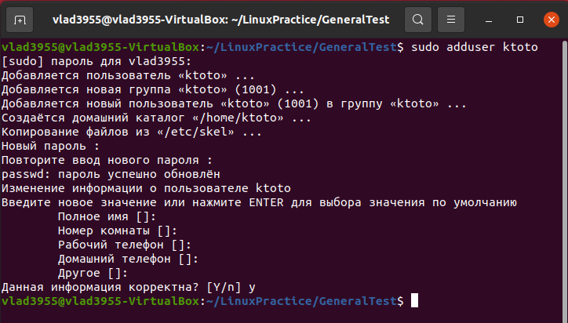

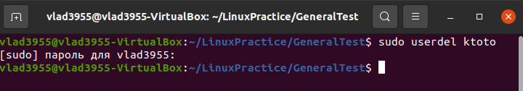

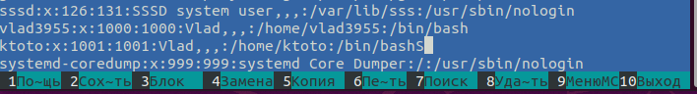

Задание 2

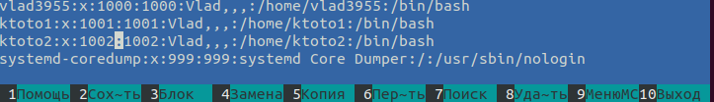

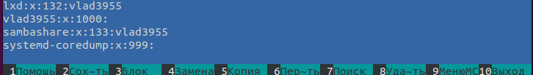

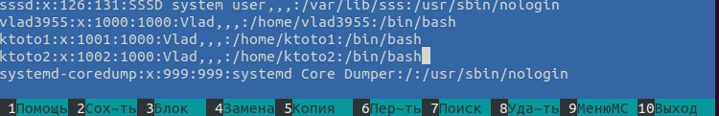

Возможно не правильно понял задание. Сейчас у меня в разгаре сессия поэтому сдаю что успел. Так как сроки сдачи заканчиваются.